НПА Совета сельского поселения «Слудка»

Решение от 15.09.2020 № IV-49/1 «Об официальных символах (гебе и флаге) сельского поселения «Слудка»

Об официальных символах (гербе и флаге) муниципального образования сельского поселения «Слудка» Республики Коми

В соответствии с федеральным законодательством и законодательством Республики Коми, регулирующими правоотношения в сфере геральдики и руководствуясь Уставом сельского поселения «Слудка» Республики Коми Совет сельского поселения «Слудка»

РЕШИЛ:

1. Установить герб и флаг сельского поселения «Слудка» в качестве его официальных символов.
2. Утвердить Положение «О гербе муниципального образования сельского поселения «Слудка» Республики Коми» (Приложение 1).
3. Утвердить Положение «О флаге муниципального образования сельского поселения «Слудка» Республики Коми» (Приложение 2).
4. Представить настоящее Решение с приложениями в Геральдический совет при Президенте Российской Федерации для внесения герба и флага муниципального образования сельского поселения «Слудка» Республики Коми в Государственный геральдический регистр Российской Федерации.
5. Опубликовать настоящее решение в бюллетене «Информационный вестник Совета и администрации сельского поселения «Слудка.
6. Возложить контроль исполнения настоящего Решения на главу сельского поселения «Слудка» Осипорву Наталью Константиновну.

Глава сельского поселения «Слудка» ___________ Н.К.Осипова

Приложение 1
к решению Совета
муниципального образования
сельского поселения «Слудка»
Республики Коми
от «15» сентября 2020 года № IV -49/1

ПОЛОЖЕНИЕ
«О ГЕРБЕ МУНИЦИПАЛЬНОГО ОБРАЗОВАНИЯ
СЕЛЬСКОЕ ПОСЕЛЕНИЕ «СЛУДКА»
РЕСПУБЛИКИ КОМИ»

Настоящим Положением устанавливается геральдическое описание, обоснование и порядок использования герба муниципального образования сельское поселение «Слудка» Республики Коми (далее – сельского поселения «Слудка»).

1. Общие положения

1.1. Герб сельского поселения «Слудка» является официальным символом сельского поселения «Слудка».
1.2. Герб сельского поселения «Слудка» отражает исторические, культурные, социально-экономические, национальные и иные местные традиции.
1.3. Настоящее Положение хранится в установленном порядке на бумажном и электронном носителях в архиве сельского поселения «Слудка» и доступно для ознакомления всем заинтересованным лицам.
1.4. Герб сельского поселения «Слудка» подлежит государственной регистрации в порядке, установленном законодательствами Российской Федерации и Республики Коми.

2. Геральдическое описание и обоснование символики герба
сельского поселения «Слудка»

2.1. Геральдическое описание герба сельского поселения «Слудка»:
«В серебряном поле, под лазоревой волнистой главой, обремененной четырьмя серебряными тонкими сквозными ромбами, заполненными зеленью, – зеленый тополь с таковыми же корнями».
2.2. Обоснование символики герба сельского поселения «Слудка».
Сельское поселение «Слудка» расположено на юге Прилузского района Республики Коми, в пределах возвышенности Северные Увалы, относящейся к Восточно-Европейской равнине Летка и ручьёв Почин-Шор, Сластика, Якуньёлька и др. протекающих по территории сельского поселения «Слудка».
В изобразительном искусстве народа коми часто можно встретить геометрические мотивы, истоки которых уходят в глубокую древность. Один из наиболее распространенных среди них – ромб.
Четыре ромба – элемент национального орнамента коми; ромбы символизируют четыре населенных пункта, входящих в состав сельского поселения «Слудка»: село Слудку, поселок Якуньёль, деревни Кулигу и Ураки.
Пояс, образованный ромбами, – символ единого пути, исторической общности и взаимосвязи многих поколений местных жителей.
Символика тополя многозначна:
- вековые тополя украшают село Слудка – административный центр сельского поселения «Слудка»;
- дерево символизирует согласие, единство, взаимоподдержку и мир среди жителей разных национальностей, проживающих на территории сельского поселения «Слудка»;
- тополь символизирует щедрость местных лесов; лес – главное богатство поселения;
- корни тополя символизируют переплетение людских судеб, многогранность и основательность жизни.
Серебряное поле – символ холодных и снежных северных просторов.
Таким образом, в гербе сельского поселения «Слудка» языком символов и аллегорий отражены его природа, основной профиль деятельности местного населения и особенности национального состава.
Примененные в гербе цвета и металлы дополняют его символику:
зеленый цвет символизирует природу, здоровье, весну, молодость и надежду;
лазурь (синий цвет) – символ возвышенных устремлений, искренности, благородства;
серебро (белый цвет) – символ чистоты, открытости, божественной мудрости, примирения.
2.3. Авторская группа:
идея герба: Надежда Платунова (п. Якуньёль), по инициативе Совета сельского поселения «Слудка»;
геральдическая доработка: Константин Моченов (Химки);
художник и компьютерный дизайн: Ольга Салова (Москва);
обоснование символики: Ольга Френкель (Москва).

3. Порядок воспроизведения и размещения герба сельского поселения «Слудка»

3.1. Герб сельского поселения «Слудка» может воспроизводиться:
- в многоцветном варианте (Приложение 1);
- в одноцветном контурном варианте (Приложение 2);
- в одноцветном контурном варианте с условной штриховкой для обозначения цветов (шафировкой) (Приложение 3).
3.2. Герб сельского поселения «Слудка», в соответствии с «Методическими рекомендациями по разработке и использованию официальных символов муниципальных образований» (Раздел 2, Глава VIII, п.п. 45 – 46), утвержденными Геральдическим Советом при Президенте Российской Федерации 28.06.2006 г., может воспроизводиться со статусной короной установленного образца (Приложения 4 – 6).
3.3. Варианты герба сельского поселения «Слудка», указанные в пунктах 3.1, 3.2, – равно допустимы. Приложения 1 – 6 к настоящему Положению являются неотъемлемыми частями настоящего Положения.
3.4. Воспроизведение герба сельского поселения «Слудка», независимо от его размеров и техники исполнения, должно точно соответствовать геральдическому описанию, приведенному в пункте 2.1 настоящего Положения.
3.5. Порядок одновременного размещения Государственного герба Российской Федерации, герба Республики Коми, герба сельского поселения «Слудка», иных гербов устанавливается в соответствии с федеральным законодательством, законодательством Республики Коми, регулирующими правоотношения в сфере геральдического обеспечения.
3.6. При одновременном размещении Государственного герба Российской Федерации (или герба Республики Коми) и герба сельского поселения «Слудка» герб сельского поселения «Слудка» располагается справа (размещение гербов по схеме: 1 – 2).
3.7. При одновременном расположении Государственного герба Российской Федерации (1), герба Республики Коми (2) и герба сельского поселения «Слудка» (3), Государственный герб Российской Федерации располагается в центре. Слева от Государственного герба Российской Федерации располагается герб Республики Коми, справа от Государственного герба Российской Федерации располагается герб сельского поселения «Слудка» (размещение гербов по схеме: 2 – 1 – 3).
3.8. При одновременном размещении четного числа гербов (например, шести), Государственный герб Российской Федерации (1) располагается левее центра. Справа от Государственного герба Российской Федерации располагается герб Республики Коми (2), слева от Государственного герба Российской Федерации располагается герб муниципального района «Прилузский» (3). Справа от герба Республики Коми располагается герб сельского поселения «Слудка» (4). Гербы иных муниципальных образований, эмблемы, геральдические знаки общественных объединений, предприятий, учреждений или организаций располагаются далее поочередно слева и справа в порядке ранжирования (размещение гербов по схеме: 5 – 3 – 1 – 2 – 4 – 6).
3.9. При одновременном размещении нечетного числа гербов (например, семи), Государственный герб Российской Федерации (1) располагается в центре. Слева от Государственного герба Российской Федерации располагается герб Республики Коми (2), справа от Государственного герба Российской Федерации располагается герб муниципального района «Прилузский» (3). Слева от герба Республики Коми располагается герб сельского поселения «Слудка» (4). Гербы иных муниципальных образований, эмблемы, геральдические знаки общественных объединений, предприятий, учреждений или организаций располагаются далее поочередно справа и слева в порядке ранжирования (размещение гербов по схеме: 6 – 4 – 2 – 1 – 3 – 5 – 7).
3.10. Расположение гербов, установленное в пунктах 3.7 – 3.9, указано «от зрителя».
3.11. При одновременном размещении Государственного герба Российской Федерации, герба Республики Коми, герба муниципального района «Прилузский», герба сельского поселения «Слудка» размер герба сельского поселения «Слудка» не может превышать размеры других гербов.
3.12. При одновременном размещении Государственного герба Российской Федерации, герба Республики Коми, герба муниципального района «Прилузский», герба сельского поселения «Слудка» высота размещения герба сельского поселения «Слудка» не может превышать высоту размещения других гербов.
3.13. При одновременном размещении Государственного герба Российской Федерации, герба Республики Коми, герба муниципального района «Прилузский», герба сельского поселения «Слудка» все гербы должны быть выполнены в единой технике.
3.14. Порядок изготовления, хранения и уничтожения бланков, печатей и иных носителей изображения герба сельского поселения «Слудка» устанавливается администрацией сельского поселения «Слудка».

4. Порядок использования герба сельского поселения «Слудка»

4.1. Герб сельского поселения «Слудка» в многоцветном варианте размещается:
1) на вывесках, фасадах зданий органов местного самоуправления, муниципальных предприятий и учреждений, необходимых для осуществления полномочий по решению вопросов местного значения сельского поселения «Слудка»;
2) в залах заседаний органов местного самоуправления сельского поселения «Слудка»;
3) в кабинетах главы сельского поселения «Слудка», выборных должностных лиц местного самоуправления сельского поселения «Слудка», главы администрации сельского поселения «Слудка».
4.2. Герб сельского поселения «Слудка» в многоцветном варианте может размещаться:
1) в кабинетах руководителей структурных подразделений администрации сельского поселения «Слудка» и их заместителей, первых заместителей, заместителей главы администрации сельского поселения «Слудка», руководителей отраслевых, структурных подразделений администрации сельского поселения «Слудка», руководителей муниципальных предприятий и их заместителей, учреждений и организаций;
2) на форме спортивных команд и отдельных спортсменов, представляющих сельское поселение «Слудка»;
3) на пассажирском транспорте и другом имуществе, предназначенном для транспортного обслуживания населения сельского поселения «Слудка»;
4) в заставках местных телевизионных программ;
5) на официальных сайтах органов местного самоуправления сельского поселения «Слудка» в информационно-коммуникационной сети «Интернет»;
6) на стелах, указателях, знаках, обозначающих границу сельского поселения «Слудка» при въезде на территорию сельского поселения «Слудка» и выезде из нее.
4.3. Герб сельского поселения «Слудка» может воспроизводиться на бланках:
1) Главы сельского поселения «Слудка»;
2) Главы администрации сельского поселения «Слудка»;
3) администрации сельского поселения «Слудка»;
4) Совета сельского поселения «Слудка»;
5) депутатов Совета сельского поселения «Слудка»;
6) Избирательной комиссии сельского поселения «Слудка»;
7) должностных лиц органов местного самоуправления сельского поселения «Слудка»;
8) иных муниципальных правовых актов;
9) удостоверений лиц, осуществляющих службу на должностях в органах местного самоуправления, муниципальных служащих, депутатов Совета сельского поселения «Слудка», членов иных органов местного самоуправления, служащих (работников) муниципальных предприятий, учреждений и организаций;
10) удостоверений к знакам различия, знакам отличия, установленных муниципальными правовыми актами.
4.4. Герб сельского поселения «Слудка» может воспроизводиться:
1) на визитных карточках лиц, осуществляющих службу на должностях в органах местного самоуправления, муниципальных служащих, депутатов Совета сельского поселения «Слудка», членов иных органов местного самоуправления, служащих (работников) муниципальных предприятий, учреждений и организаций;
2) на знаках различия, знаках отличия, установленных муниципальными правовыми актами;
3) на официальных периодических печатных изданиях, учредителями которых являются органы местного самоуправления сельского поселения «Слудка», предприятия, учреждения и организации, находящиеся в муниципальной собственности сельского поселения «Слудка», муниципальные унитарные предприятия сельского поселения «Слудка»;
4) на конвертах, открытках, приглашениях, календарях, а также на представительской продукции (значки, вымпелы, буклеты и иная продукция) органов местного самоуправления и муниципальных органов сельского поселения «Слудка».
4.5. Герб сельского поселения «Слудка» может быть использован в качестве геральдической основы для разработки наград и почетных званий сельского поселения «Слудка».
4.6. Многоцветное воспроизведение герба сельского поселения «Слудка» может использоваться при проведении:
1) протокольных мероприятий;
2) торжественных мероприятий, церемоний с участием должностных лиц органов государственной власти области и государственных органов области, главы сельского поселения «Слудка», официальных представителей сельского поселения «Слудка»;
3) иных официальных мероприятий.
4.7. Изображение герба сельского поселения «Слудка» в одноцветном контурном варианте помещается на гербовых печатях органов местного самоуправления; предприятий, учреждений и организаций, находящихся в муниципальной собственности.
4.8. Использование герба сельского поселения «Слудка» или его воспроизведение в случаях, не предусмотренных пунктами 4.1 – 4.7 настоящего Положения, является неофициальным использованием герба сельского поселения «Слудка».
4.9. Использование герба сельского поселения «Слудка» или его воспроизведение в случаях, не предусмотренных пунктами 4.1 – 4.7 настоящего Положения, осуществляется по согласованию с администрацией сельского поселения «Слудка», в порядке, установленном муниципальными правовыми актами сельского поселения «Слудка».

5. Контроль и ответственность за нарушение настоящего Положения

5.1. Контроль соблюдения установленных настоящим Положением норм возлагается на администрацию сельского поселения «Слудка».
5.2. Ответственность за искажение герба или его изображения, установленного настоящим Положением, несет исполнитель допущенных искажений.
5.3. Нарушениями норм воспроизведения и использования герба сельского поселения «Слудка» являются:
1) использование герба сельского поселения «Слудка» в качестве геральдической основы гербов и флагов общественных объединений, муниципальных унитарных предприятий, учреждений, организаций независимо от их организационно-правовой формы;
2) использование герба сельского поселения «Слудка» в качестве средства визуальной идентификации и рекламы товаров, работ и услуг, если реклама этих товаров, работ и услуг запрещена или ограничена в соответствии с законодательством Российской Федерации;
3) искажение рисунка герба сельского поселения «Слудка», установленного в пункте 2.1 части 2 настоящего Положения;
4) использование герба сельского поселения «Слудка» или его воспроизведение с нарушением норм, установленных настоящим Положением;
5) воспроизведение герба сельского поселения «Слудка» с искажением или изменением композиции или цветов, выходящим за пределы геральдически допустимого;
6) надругательство над гербом сельского поселения «Слудка» или его воспроизведением, в том числе путем нанесения надписей, рисунков оскорбительного содержания, использования в оскорбляющем нравственность качестве;
7) умышленное повреждение герба сельского поселения «Слудка».
5.4. Производство по делам об административных правонарушениях, предусмотренных пунктом 5.3 настоящего Положения, осуществляется в порядке, установленном Кодексом Российской Федерации об административных правонарушениях и Законом Республики Коми № 95-РЗ от 30 декабря 2003 г. «Об административной ответственности в Республике Коми».

6. Заключительные положения

6.1. Внесение в композицию герба сельского поселения «Слудка» каких-либо изменений допустимо в соответствии с законодательством, регулирующим правоотношения в сфере геральдического обеспечения.
6.2. Права на использование герба сельского поселения «Слудка», с момента установления его Советом сельского поселения «Слудка» в качестве официального символа сельского поселения «Слудка», принадлежат органам местного самоуправления сельского поселения «Слудка».
6.3. Герб сельского поселения «Слудка», с момента установления его Советом сельского поселения «Слудка» в качестве официального символа сельского поселения «Слудка», согласно п.2 ч.6 ст.1259 «Объекты авторских прав» части 4 Гражданского кодекса Российской Федерации, авторским правом не охраняется.

Приложение 2
к решению Совета
муниципального образования
сельское поселение «Слудка»
Республики Коми
от « 15 »сентября 2020 года № IV -49/1

ПОЛОЖЕНИЕ
«О ФЛАГЕ МУНИЦИПАЛЬНОГО ОБРАЗОВАНИЯ
СЕЛЬСКОЕ ПОСЕЛЕНИЕ «СЛУДКА»
РЕСПУБЛИКИ КОМИ»

Настоящим Положением устанавливается описание, обоснование и порядок использования флага муниципального образования сельское поселение «Слудка» Республики Коми (далее –сельского поселения «Слудка»).

1. Общие положения

1.1. Флаг сельского поселения «Слудка»является официальным символом сельского поселения «Слудка».
1.2. Флаг сельского поселения «Слудка» отражает исторические, культурные, социально-экономические, национальные и иные местные традиции.
1.3. Настоящее Положение с приложением хранится на бумажном и электронном носителях в архиве сельского поселения «Слудка» и доступно для ознакомления всем заинтересованным лицам.
1.4. Флаг сельского поселения «Слудка»подлежит государственной регистрации в порядке, установленном федеральным законодательством и законодательством Республики Коми.

2.Описание и обоснование символики флага
сельского поселения «Слудка»

2.1. Описание флага сельского поселения «Слудка»:
«Прямоугольное двухстороннее полотнище с отношением ширины к длине 2:3, воспроизводящее фигуры из герба сельского поселения «Слудка», выполненные зеленым, синим и белым цветом. Обратная сторона полотнища зеркально воспроизводит лицевую».
2.2. Рисунок флага сельского поселения «Слудка» приводится в Приложении 1 к настоящему Положению, являющемся неотъемлемой частью настоящего Положения.
2.3. Обоснование символики флага сельского поселения «Слудка».
Флаг сельского поселения «Слудка» составлен основе герба сельского поселения «Слудка» и повторяет его символику.
Сельское поселение «Слудка» расположено на юге Прилузского района Республики Коми, в пределах возвышенности Северные Увалы, относящейся к Восточно-Европейской равнине Летка и ручьёв Почин-Шор, Сластика, Якуньёлька и др. протекающих по территории сельского поселения «Слудка».
В изобразительном искусстве народа коми часто можно встретить геометрические мотивы, истоки которых уходят в глубокую древность. Один из наиболее распространенных среди них – ромб.
Четыре ромба –элемент национального орнамента коми; ромбы символизируют четыре населенных пункта, входящих в состав сельского поселения «Слудка»: село Слудку, поселок Якуньёль, деревни Кулигуи Ураки.
Пояс, образованный ромбами, – символ единого пути, исторической общности и взаимосвязи многих поколений местных жителей.
Символика тополя многозначна:
- вековые тополя украшают село Слудка – административный центр сельского поселения «Слудка»;
- дерево символизирует согласие, единство, взаимоподдержку и мир среди жителей разных национальностей, проживающих на территории сельского поселения «Слудка»;
- тополь символизирует щедрость местных лесов; лес – главное богатство поселения;
- корни тополя символизируют переплетение людских судеб, многогранность и основательность жизни.
Белое поле – символ холодных и снежных северных просторов.
Таким образом, во флаге сельского поселения «Слудка» языком символов и аллегорий отражены его природа, основной профиль деятельности местного населения и особенности национального состава.
Примененные во флаге цвета дополняют его символику:
зеленый цвет символизирует природу, здоровье, весну, молодость и надежду;
синий цвет(лазурь) – символ возвышенных устремлений, искренности, благородства;
белый цвет(серебро) – символ чистоты, открытости, божественной мудрости, примирения.
2.4. Авторская группа:
идея флага: Надежда Платунова (п. Якуньёль), по инициативе Совета сельского поселения «Слудка»;
геральдическая доработка: Константин Моченов (Химки);
художник и компьютерный дизайн: Ольга Салова (Москва);
обоснование символики: Ольга Френкель (Москва).

3. Порядок воспроизведения и размещения флага
сельского поселения «Слудка»

3.1. Воспроизведение флага сельского поселения «Слудка», независимо от его размеров и техники исполнения, должно точно соответствовать описанию, приведенному в пункте 2.1 настоящего Положения.
3.2. Порядок одновременного размещения Государственного флага Российской Федерации, флага Республики Коми, флага сельского поселения «Слудка», иных флагов производится в соответствии с федеральным законодательством, законодательством Республики Коми, регулирующими правоотношения в сфере геральдического обеспечения.
3.3. При одновременном размещении Государственного флага Российской Федерации (или флага Республики Коми) и флага сельского поселения «Слудка» флаг сельского поселения «Слудка» располагается справа (размещение флагов по схеме:1 – 2).
3.4. При одновременном размещении Государственного флага Российской Федерации (1), флага Республики Коми (2) и флага сельского поселения «Слудка» (3), Государственный флаг Российской Федерации располагается в центре. Слева от Государственного флага Российской Федерации располагается флаг Республики Коми, справа от Государственного флага Российской Федерации располагается флаг сельского поселения «Слудка» (размещение флагов по схеме:2 – 1 – 3).
3.5. При одновременном размещении четного числа флагов (например, восьми), Государственный флаг Российской Федерации (1) располагается левее центра. Справа от Государственного флага Российской Федерации располагается флаг Республики Коми (2), слева от Государственного флага Российской Федерации располагается флаг муниципального района «Прилузский» (3). Справа от флага Республики Коми располагается флаг сельского поселения «Слудка» (4). Остальные флаги располагаются далее поочередно слева и справа в порядке ранжирования (размещение флагов по схеме:7 – 5 – 3 – 1 – 2 – 4 – 6 – 8).
3.6. При одновременном размещении нечетного числа флагов (например, девяти), Государственный флаг Российской Федерации (1) располагается в центре. Слева от Государственного флага Российской Федерации располагается флаг Республики Коми (2), справа от Государственного флага Российской Федерации располагается флаг муниципального района «Прилузский» (3). Слева от флага Республики Коми располагается флаг сельского поселения «Слудка»(4). Остальные флаги располагаются далее поочередно справа и слева в порядке ранжирования (размещение флагов по схеме:8 – 6 – 4 – 2 – 1 – 3 – 5 – 7 – 9).
3.7. Расположение флагов, установленное в пунктах 3.3 – 3.6, указано «от зрителя».
3.8. При одновременном размещении Государственного флага Российской Федерации, флага Республики Коми, флагов иных субъектов Российской Федерации, флага муниципального района «Прилузский», флага сельского поселения «Слудка» размер флага сельского поселения «Слудка» не может превышать размеры других флагов.
3.9. При одновременном размещении Государственного флага Российской Федерации, флага Республики Коми, флагов иных субъектов Российской, флага муниципального района «Прилузский», флага сельского поселения «Слудка» высота размещения флага сельского поселения «Слудка» не может превышать высоту размещения других флагов.
3.10. При одновременном размещении Государственного флага Российской Федерации, флага Республики Коми, флагов иных субъектов Российской Федерации, флага муниципального района «Прилузский», флага сельского поселения «Слудка» все флаги должны быть выполнены в единой технике.
3.11. В знак траура флаг сельского поселения «Слудка» приспускается до половины высоты флагштока (мачты). При невозможности приспустить флаг, а также, если флаг установлен в помещении, к верхней части древка выше полотнища флага крепится черная сложенная пополам и прикрепленная за место сложения лента, общая длина которой равна длине полотнища флага, а ширина составляет не менее 1/10 от ширины полотнища флага.
3.12. При вертикальном вывешивании флага сельского поселения «Слудка», флаг должен быть обращен лицевой стороной к зрителям.
3.13. Порядок изготовления, хранения и уничтожения флага сельского поселения «Слудка», бланков и иных носителей изображения флага сельского поселения «Слудка» устанавливается администрацией сельского поселения «Слудка».

4. Порядок использования флага сельского поселения «Слудка»

4.1. Флаг сельского поселения «Слудка» установлен (поднят, размещен, вывешен) постоянно:
1) на зданиях органов местного самоуправления сельского поселения «Слудка», муниципальных предприятий и учреждений, необходимых для осуществления полномочий по решению вопросов местного значения сельского поселения «Слудка»;
2) в залах заседаний органов местного самоуправления сельского поселения «Слудка»;
3) в кабинетах главы сельского поселения «Слудка», выборных должностных лиц местного самоуправления сельского поселения «Слудка»; главы администрации сельского поселения «Слудка».
4.2. Флаг сельского поселения «Слудка» устанавливается при проведении:
1) протокольных мероприятий;
2) торжественных мероприятий, церемоний с участием должностных лиц органов государственной власти области и государственных органов Республики Коми, главы сельского поселения «Слудка», официальных представителей сельского поселения «Слудка»;
3) иных официальных мероприятий.
4.3. Флаг сельского поселения «Слудка» может устанавливаться:
1) в кабинетах заместителей и руководителей структурных подразделений администрации сельского поселения «Слудка»; первых заместителей, заместителей главы администрации сельского поселения «Слудка»; руководителей отраслевых, структурных подразделений администрации сельского поселения «Слудка»; руководителей и их заместителей муниципальных предприятий, учреждений и организаций;
2) на транспортных средствах главы сельского поселения «Слудка», пассажирском транспорте и другом имуществе, предназначенном для транспортного обслуживания населения сельского поселения «Слудка»;
3) на жилых домах в дни государственных праздников, торжественных мероприятий, проводимых органами местного самоуправления сельского поселения «Слудка», общественными объединениями, предприятиями, учреждениями и организациями независимо от организационно-правовой формы, а также во время семейных торжеств.
4.4. Изображение флага сельского поселения «Слудка» может размещаться:
1) на форме спортивных команд и отдельных спортсменов, представляющих сельское поселение «Слудка»;
2) на заставках местных телевизионных программ;
3) на официальных сайтах органов местного самоуправления сельского поселения «Слудка» в информационно-коммуникационной сети «Интернет»;
4) на пассажирском транспорте и другом имуществе, предназначенном для транспортного обслуживания населения сельского поселения «Слудка»;
5) на бланках удостоверений лиц, осуществляющих службу на должностях в органах местного самоуправления, муниципальных служащих, депутатов Совета сельского поселения «Слудка», членов иных органов местного самоуправления, служащих (работников) муниципальных предприятий, учреждений и организаций;
6) на бланках удостоверений к знакам различия, знакам отличия, установленных муниципальными правовыми актами;
7) на визитных карточках лиц, осуществляющих службу на должностях в органах местного самоуправления, муниципальных служащих, депутатов Совета сельского поселения «Слудка», членов иных органов местного самоуправления, служащих (работников) муниципальных предприятий, учреждений и организаций;
8) на официальных периодических печатных изданиях, учредителями которых являются органы местного самоуправления сельского поселения «Слудка», предприятия, учреждения и организации, находящиеся в муниципальной собственности сельского поселения «Слудка», муниципальные унитарные предприятия сельского поселения «Слудка»;
9) на знаках различия, знаках отличия, установленных муниципальными правовыми актами;
10) на конвертах, открытках, приглашениях, календарях, а также на представительской продукции (значки, вымпелы, буклеты и иная продукция) органов местного самоуправления и муниципальных органов сельского поселения «Слудка».
4.5. Флаг сельского поселения «Слудка» может быть использован в качестве основы для разработки наград и почетных званий сельского поселения «Слудка».
4.6. Размещение флага сельского поселения «Слудка» или его изображения в случаях, не предусмотренных пунктами 4.1 – 4.5 настоящего Положения, является неофициальным использованием флага сельского поселения «Слудка».
4.7. Размещение флага сельского поселения «Слудка» или его изображения в случаях, не предусмотренных пунктами 4.1 – 4.5 настоящего Положения, осуществляется по согласованию с администрацией сельского поселения «Слудка», в порядке, установленном муниципальными правовыми актами сельского поселения «Слудка».

5. Контроль и ответственность за нарушение настоящего Положения

5.1. Контроль соблюдения установленных настоящим Положением норм возлагается на администрацию сельского поселения «Слудка».
5.2. За искажение флага (рисунка флага), установленного настоящим Положением, исполнитель допущенных искажений несет административную ответственность, в соответствии с действующим законодательством.
5.3. Нарушениями норм использования и (или) размещения флага сельского поселения «Слудка» или его изображения являются:
1) использование флага сельского поселения «Слудка», в качестве основы гербов, эмблем и флагов общественных объединений, муниципальных предприятий, учреждений, организаций независимо от их организационно-правовой формы;
2) использование в качестве средства визуальной идентификации и рекламы товаров, работ и услуг, если реклама этих товаров, работ и услуг запрещена или ограничена в соответствии с федеральным законодательством;
3) искажение флага сельского поселения «Слудка» или его изображения, установленного в пункте 2.1 части 2 настоящего Положения;
4) использование флага сельского поселения «Слудка» или его изображения с нарушением норм, установленных настоящим Положением;
5) изготовление флага сельского поселения «Слудка» или его изображения с искажением и (или) изменением композиции или цветов, выходящим за пределы геральдически допустимого;
6) надругательство над флагом сельского поселения «Слудка» или его изображением, в том числе путем нанесения надписей, рисунков оскорбительного содержания, использования в оскорбляющем нравственность качестве;
7) умышленное повреждение флага сельского поселения «Слудка».
5.4. Производство по делам об административных правонарушениях, предусмотренных пунктом 5.3 настоящего Положения, осуществляется в порядке, установленном Кодексом Российской Федерации об административных правонарушениях и Законом Республики Коми № 95-РЗ от 30 декабря 2003 г. «Об административной ответственности в Республике Коми».

6. Заключительные положения

6.1. Внесение в композицию флага сельского поселения «Слудка» каких-либо изменений допустимо в соответствии с законодательством, регулирующим правоотношения в сфере геральдического обеспечения.
6.2. Право использования флага сельского поселения «Слудка», с момента утверждения его Советом сельского поселения «Слудка» в качестве официального символа, принадлежит органам местного самоуправления сельского поселения «Слудка».
6.3. Флаг сельского поселения «Слудка», с момента утверждения его Советом сельского поселения «Слудка» в качестве официального символа, согласно п.2 ч.6 ст.1259 «Объекты авторских прав» части 4 Гражданского кодекса Российской Федерации, авторским правом не охраняется.

ПРИЛОЖЕНИЕ 1
к Положению «О гербе
муниципального образования
сельское поселение «Слудка»
Республики Коми»
от « 15 » сентября 2020 г. № IV-49/1

МНОГОЦВЕТНЫЙ РИСУНОК ГЕРБА

МУНИЦИПАЛЬНОГО ОБРАЗОВАНИЯ

СЕЛЬСКОЕ ПОСЕЛЕНИЕ «СЛУДКА»
РЕСПУБЛИКИ КОМИ
(гербовый щит)

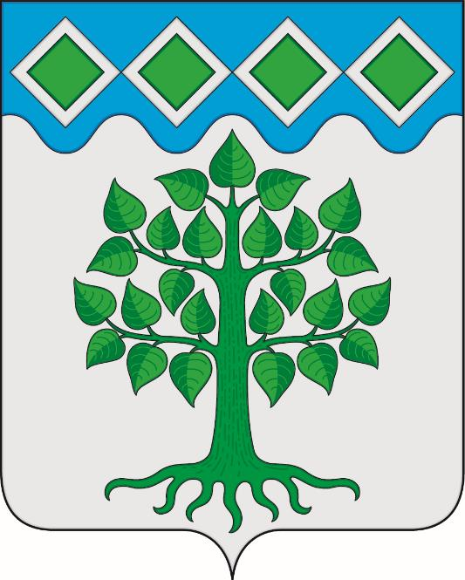

ПРИЛОЖЕНИЕ 2
к Положению «О гербе
муниципального образования
сельское поселение «Слудка»
Республики Коми»
от « 15 » сентября 2020 г. № IV-49/1

ОДНОЦВЕТНЫЙ КОНТУРНЫЙ РИСУНОК ГЕРБА

МУНИЦИПАЛЬНОГО ОБРАЗОВАНИЯ

СЕЛЬСКОЕ ПОСЕЛЕНИЕ «СЛУДКА»
РЕСПУБЛИКИ КОМИ
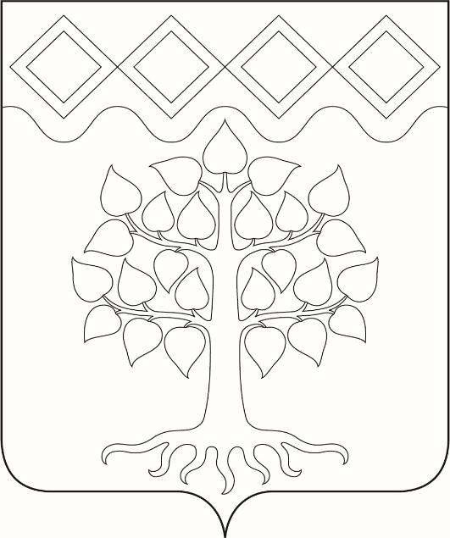
(гербовый щит)

ПРИЛОЖЕНИЕ 3
к Положению «О гербе
муниципального образования
сельское поселение «Слудка»
Республики Коми»
от « 15 » сентября 2020 г. № IV-49/1

ОДНОЦВЕТНЫЙ КОНТУРНЫЙ РИСУНОК С УСЛОВНОЙ
ШТРИХОВКОЙ ДЛЯ ОБОЗНАЧЕНИЯ ЦВЕТА ГЕРБА

МУНИЦИПАЛЬНОГО ОБРАЗОВАНИЯ

СЕЛЬСКОЕ ПОСЕЛЕНИЕ «СЛУДКА»
РЕСПУБЛИКИ КОМИ
(гербовый щит)

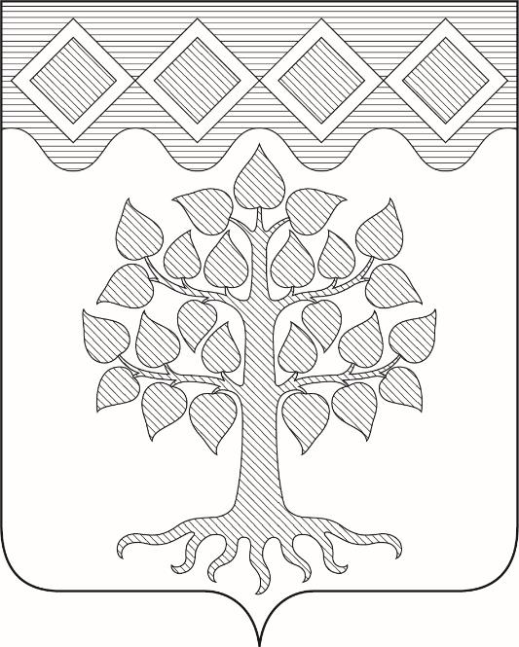

ПРИЛОЖЕНИЕ 4
к Положению «О гербе
муниципального образования
сельское поселение «Слудка»
Республики Коми»
от « 15 » сентября 2020 г. № IV-49/1

МНОГОЦВЕТНЫЙ РИСУНОК ГЕРБА

МУНИЦИПАЛЬНОГО ОБРАЗОВАНИЯ

СЕЛЬСКОЕ ПОСЕЛЕНИЕ «СЛУДКА»
РЕСПУБЛИКИ КОМИ
(коронованный щит)
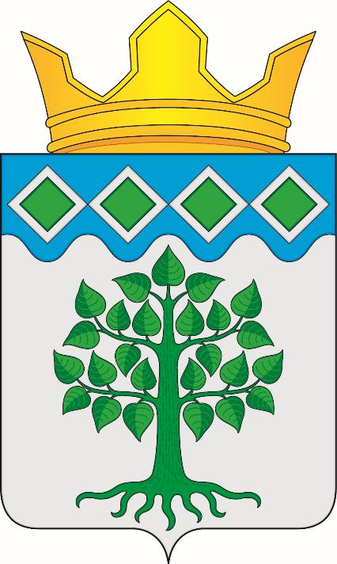

ПРИЛОЖЕНИЕ 5
к Положению «О гербе
муниципального образования
сельское поселение «Слудка»
Республики Коми»
от « 15 » сентября 2020 г. № IV-49/1

ОДНОЦВЕТНЫЙ КОНТУРНЫЙ РИСУНОК ГЕРБА

МУНИЦИПАЛЬНОГО ОБРАЗОВАНИЯ

СЕЛЬСКОЕ ПОСЕЛЕНИЕ «СЛУДКА»
РЕСПУБЛИКИ КОМИ
(коронованный щит)

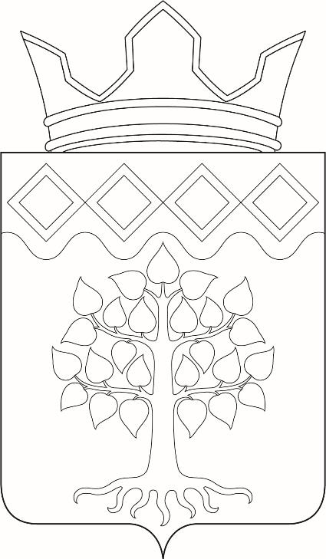

ПРИЛОЖЕНИЕ 6
к Положению «О гербе
муниципального образования
сельское поселение «Слудка»
Республики Коми»
от « 15 » сентября 2020 г. № IV-49/1

ОДНОЦВЕТНЫЙ КОНТУРНЫЙ РИСУНОК С УСЛОВНОЙ
ШТРИХОВКОЙ ДЛЯ ОБОЗНАЧЕНИЯ ЦВЕТА ГЕРБА

МУНИЦИПАЛЬНОГО ОБРАЗОВАНИЯ

СЕЛЬСКОЕ ПОСЕЛЕНИЕ «СЛУДКА»
РЕСПУБЛИКИ КОМИ
(коронованный щит)

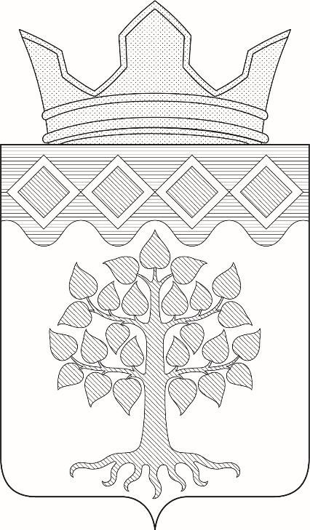

Размещение гербов: 1 – герб РФ или субъекта РФ, 2 – герб муниципального образования, где цифровые обозначения указывают на степень почетности места размещения герба при взгляде от зрителя.
Размещение флагов: 1 – флаг РФ или субъекта РФ, 2 – флаг муниципального образования, где цифровые обозначения указывают на степень почетности места размещения флага при взгляде от зрителя.

